Flytt till nya lokaler, juni 2025
Uppdaterad per den 23:e april, 2025 kl 15:00

Stockholms Stad har beslutat att Vällingbyhallen behöver helrenoveras då den för längesedan har uppnått sin tekniska livslängd. Därför kommer Ängby SKs pingisverksamhet att flytta till andra och nya lokaler, med start i början på juni 2025.

På www.angby.com/flytt så kommer vi samla viktig information och hur flytten påverkar dig som tränar och tävlar för Ängby SK. Sidan kommer att uppdateras löpande, så kika in här med jämna mellanrum så att du inte missar viktig information!
Bakgrund - varför flyttar vi?
Vällingbyhallen behöver renoveras och stängs helt i juni. Det innebär att sista träningsdag i Vällingbyhallen är den 5 juni 2025.
Efter det så påbörjas evakuering & flytt till andra lokaler.
Vart ska vi flytta?
Stockholms Stad har erbjudit oss tillfälliga evakueringslokaler i Hässelby (Hässelbyhallen) samt Vinsta bollplan (Vinstatältet, beräknas vara färdigbyggd i slutet på juni 2025). Kanslilokaler kommer till en början att finnas i anslutning till Hässelbyhallen, där också merparten av förråd för extra arrangemangsmaterial till större tävlingar och läger kommer finnas.

I augusti 2026 så kommer vi gradvis flytta vår verksamhet till mer beständiga lokaler i Ulvsunda Idrottscenter, där vi från hösten 2026 och framåt planerar att ha vår huvudsakliga verksamhet inklusive träningar och tävlingar.
Detaljerad tidsplan över närmaste tidens aktiviteter samt
var de äger rum
Datum | Aktivitet | Plats
5 juni 2025 | Sista träningsdagen i Vällingbyhallen!
9 juni | Utflytt & evakuering av mtrl påbörjas | Vällingbyhallen
9 juni – slutet på juli 2025 | Öppet för fri träning under vissa tider – obs ej tränarledda pass | Hässelbyhallen
16–19 juni | Sommarläger (v25) - mer info kommer snart | Hässelbyhallen
19 juni | Deadline: Utflytt och evakuering av mtrl | Vällingby
23–27 juni | Sommarläger (v26) - mer info kommer snart | Hässelbyhallen
4–10 augusti | TTEX Summercamp 2025 (fullbokad) | Vinstatältet
11–15 augusti | Sommarläger (v33) - mer info kommer snart | Vinstatältet/  Hässelbyhallen
18 augusti | Träning HT2025 börjar | Hässelbyhallen/  Vinstatältet
Augusti 2026 | Flytt till Ulvsundahallen där klubbens huvudsakliga verksamhet kommer att äga rum fr o m Aug 2026. | Ulvsundahallen

Om lokalerna
De huvudsakliga lokalerna som kommer att användas är;

- Hässelbyhallen, fr o m 9 juni 2025
- Vinstatältet, fr o m 18 augusti 2025
- Riddersvikshallen, Hässelby (för större arrangemang)
- Ulvsundahallen, fr o m augusti 2026, för klubbens framtid huvudsakliga verksamhet)

Hässelbyhallen (fr o m 9 juni 2025)  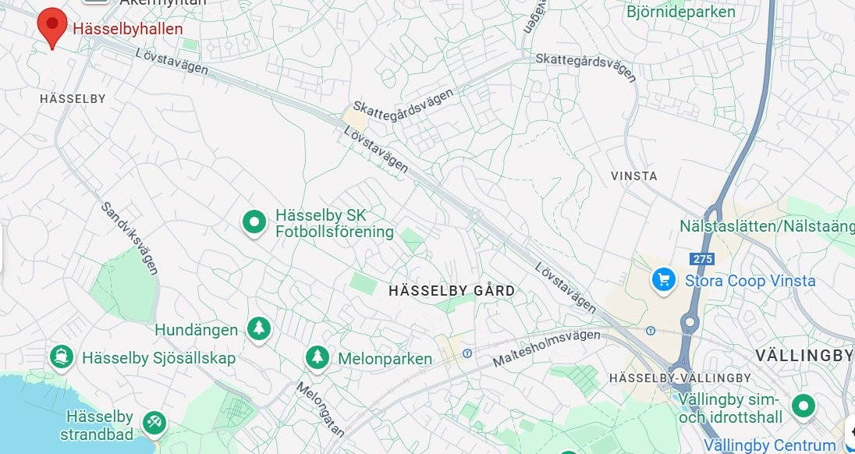 | Adress:  Hässelbyhallen  Köpingsvägen 22  16572 Hässelby  Information:  Används redan idag för vissa träningar (senior) samt seriematcher.  Kommer kunna användas vid större arrangemang.
Vinstatältet (fr o m 18 augusti 2025)  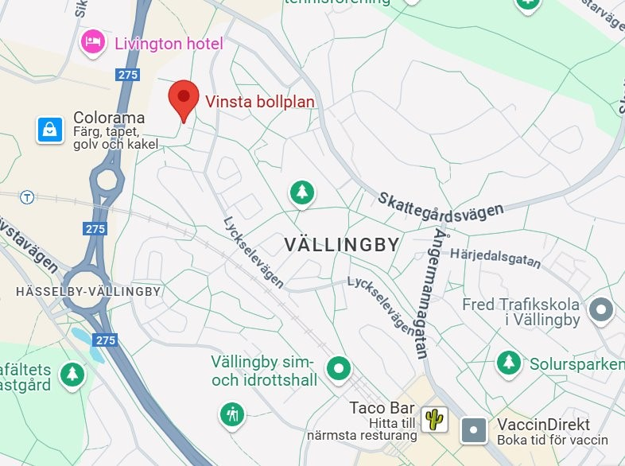 | Adress:  Vinsta bollplan  Lyckselevägen 43  16267 Vällingby  Kommentar:  Planerad att stå färdigt i slutet av juni 2025, träning öppnar i augusti 2025.  Tillfälligt bygglov (10 år). Diskussioner pågår om möjlighet till intilliggande kanslilokaler/förråd.
Riddersvikshallen (för större arrangemang)  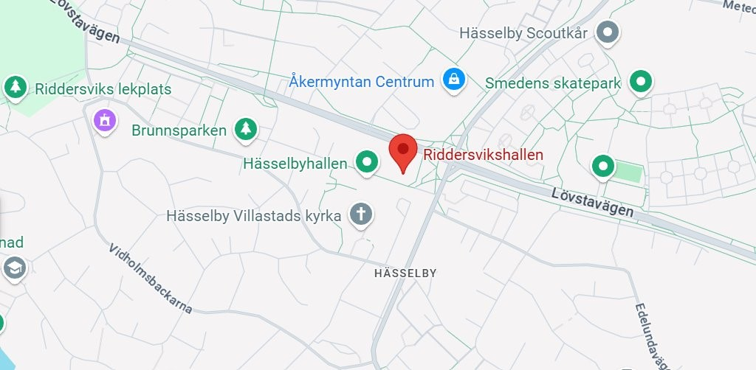 | Adress:  Riddersvikshallen  Sandviksvägen 159  16570 Hässelby  Kommentar:  Kommer användas vid större arrangemang.
Ulvsundahallen (fr o m augusti 2026)  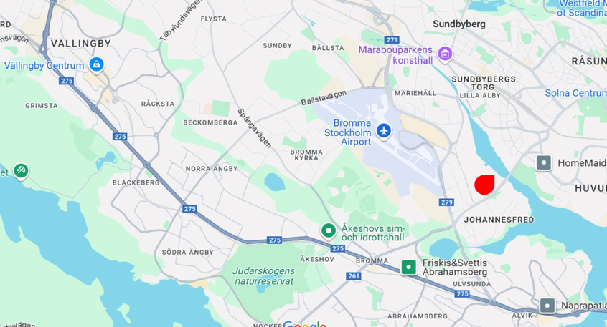 | Adress:  Ulvsunda Idrottscenter  Bryggerivägen 10  16867 Stockholm  Kommentar:  Fd. Leos Lekland i Bromma. Lokal beräknas vara färdig i Augusti 2026. Huvudsaklig bas för Ängby SK efter flytt.

Övriga frågor och svar

Om jag vill träna i sommar (2025), var kan jag träna då?

Det kommer finnas möjlighet till viss träning (obs ej tränarledd) i Hässelbyhallen mellan den 9:e Juni – slutet på Juli. Mer information kommer inom kort.

Var kommer jag/mitt barn att spela efter sommaren?

Vår huvudsakliga träningsanläggning under HT2025 kommer att vara Vinstatältet där större delen av vår verksamhet kommer att äga rum. I Hässelbyhallen kommer viss ungdomsverksamhet, helggrupper, Antikrundan, seriespel (distrikt) samt viss seniorverksamhet äga rum.

Vi kommer att återkomma till dig i god tid och bekräfta var din/ditt barns träning kommer äga rum så du kan planera inför höstens pingisaktiviteter.

Var kommer framtida arrangemang att hållas?

Våra mindre arrangemang under kommande säsong planeras att hållas i Vinstatältet och våra större arrangemang i anslutning till Hässelbyhallen, där vi har möjlighet att nyttja både Hässelbyhallens stora hall och den intilliggande Riddersvikshallen.

​​​​

Kommer det finnas möjlighet till spontanpingis från och med HT 2025, dvs ej tränarledd pingis när andan faller på?

Just nu vet vi inte, och det beror på att vi inte längre kommer att ha fri tillgång till våra hallar – utan dela dem med andra idrottsföreningar och skolor. Vi håller dock på att undersöka alternativa lösningar och vi ber därför om att få återkomma när vi vet mer.

Har du fler frågor eller funderingar?
​​Du är alltid välkommen att kontakta oss via kansliet@angby.com eller prata med din tränare på plats.

Tack för att du är en del av Ängby SK! Tillsammans tar vi oss an framtiden med glädje, gemenskap och en boll i luften! 🌟🏓

​

​

​

Med reservation för eventuella tryckfel, stavfel eller förändringar i informationen.

